กิจกรรมจิตอาสา
ภ.จว.สมุทรสาคร
สถานีตำรวจภูธรเมืองสมุทรสาครประชาสัมพันธ์กิจกรรมจิตอาสาตรวจเยี่ยมบุคคล
ตามข้อสั่งการของ รอง ผบช.ภ.7 ในการประชุมงานจิตอาสา ภ.7 เรื่อง การตรวจเยี่ยม บุคคล 18 กลุ่มโอกาส ในพื้นที่
ขอรายงานผลการปฏิบัติ ดังนี้
1. วันนี้ ( 8 มี.ค.67 ) เวลา 13.00 น.- 14.00 น.
2. ประเภทกิจกรรม : จิตอาสาเฉพาะกิจ
3. ชื่อกิจกรรม : กิจกรรมจิตอาสาเฉพาะกิจ ตรวจเยี่ยม บุคคล 18 กลุ่มเป้าหมาย. กลุ่มที่ 15 ในพื้นที่ตำบลบ้านเกาะ
4. สถานที่ทำกิจกรรม/ที่อยู่ : วัดศิริมงคล หมู่ที่ 5 ต.บ้านเกาะ อ.เมืองสมุทรสาคร จว.สมุทรสาคร
5. ผู้ปฏิบัติ :
ภายใต้การอำนวยการของพ.ต.อ.พิเชษฐ์พงศ์ แจ้งค้ายคม ผกก.สภ.เมืองสมุทรสาคร
พ.ต.ท.สุขุม เพาะไธสง รอง ผกก.ป.สภ.เมืองสมุทรสาคร
มอบหมายให้ พ.ต.ท.สมชาย จงใจรักสว.อก.สภ.เมืองสมุทรสาคร ว่าที่ พ.ต.ต.สุจิน เสนาสนะ สวป.(ชส.) สภ.เมืองสมุทรสาคร พร้อมด้วยข้าราชการตำรวจจิตอาสา 5 นาย ร่วมกับ ผู้ใหญ่บ้าน ผู้ช่วยผู้ใหญ่บ้าน อสม. หมู่ 6 ตำบลบ้านเกาะ จำนวน 5 คน ออกเยี่ยมเยียน ช่วยเหลือ ดูแลพัฒนาความสัมพันธ์กับพระภิกษุที่เป็นที่เลื่อมใสของประชาชนในพื้นที่ตำบลบ้านเกาะ (18 กลุ่มเป้าหมายกลุ่มที่ 15) กราบนมัสการและสนธนาธรรมกับ พระครูใบฎีกาสมเกียรติ กิตติญาโณ ผู้ช่วยเจ้าอาวาสวัดศิริมงคล หมู่ที่ 5 ต.บ้านเกาะ อ.เมืองสมุทรสาคร จว.สมุทรสาคร สอบถามความเป็นอยู่. ความต้องการช่วยเหลือ. สภาพปัญหาในชุมชน ภายในวัด ไม่พบปัญหาอุปสรรคหรือ ความเดือดร้อนใดๆ
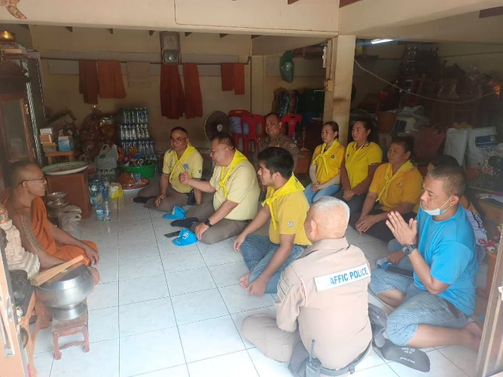
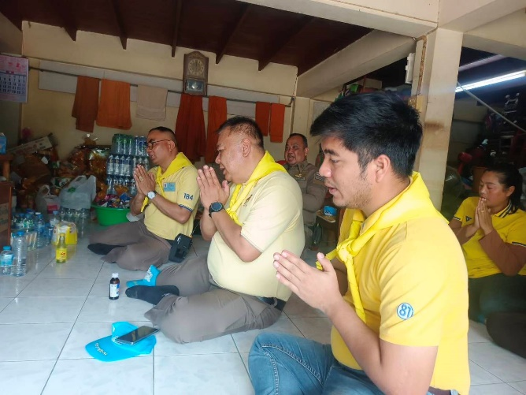

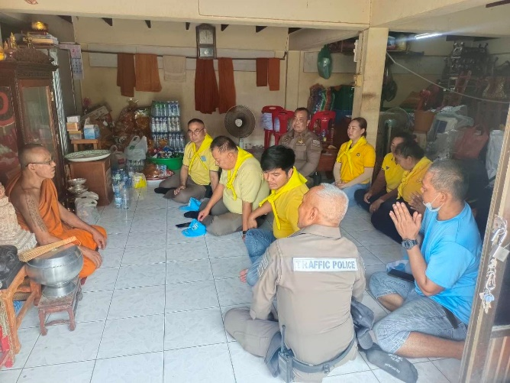

กิจกรรมวันท้องถิ่นไทย
วันที่ 18 มี.ค. 2567 เวลา 18.20 น.
พ.ต.อ.พิเชษฐ์พงศ์ แจ้งค้ายคม ผกก.สภ.เมืองสมุทรสาคร พร้อมด้วยข้าราชการตำรวจ สภ.เมืองสมุทรสาคร
ร่วมพิธีเปิดงานประเพณี 15 มีนา สุขาภิบาลท่าฉลอม (วันท้องถิ่นไทย) ประจำปี 2567 ณ บริเวณพระบรมราชานุสาวรีย์ รัชกาลที่ 5 วัดสุทธิวาตวราราม (วัดช่องลม) ต.ท่าฉลอม อ.เมือง จ.สมุทรสาคร
โดยมี นายชัยวัฒน์ ตุนทกิจ
รอง ผจว.สมุทรสาคร เป็นประธานในพิธี
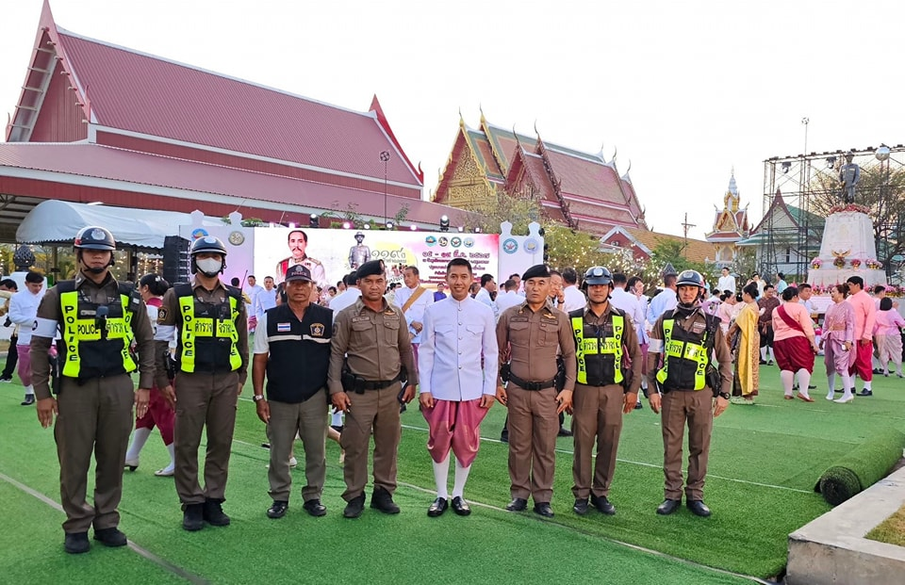
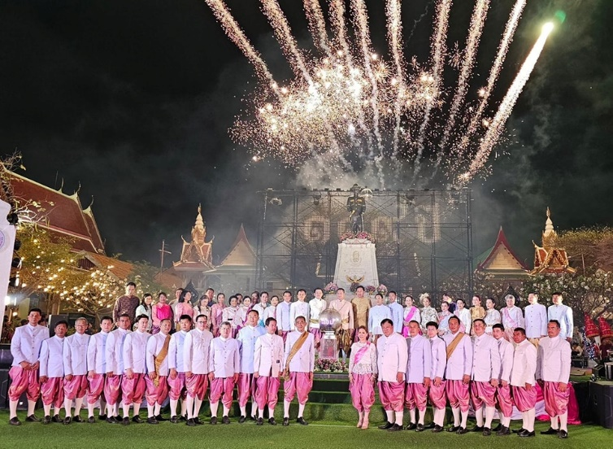

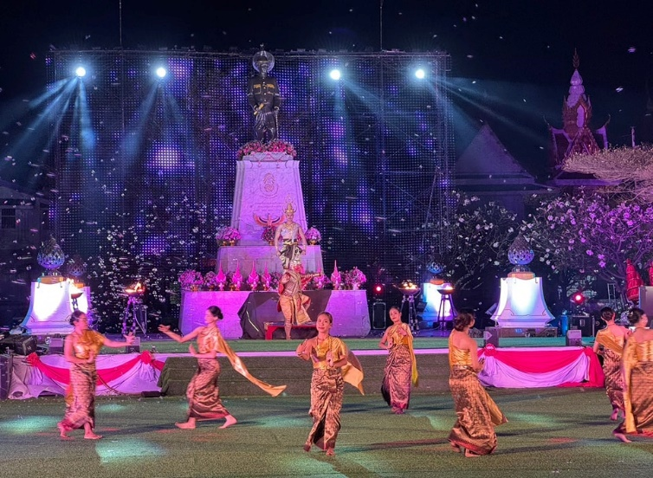
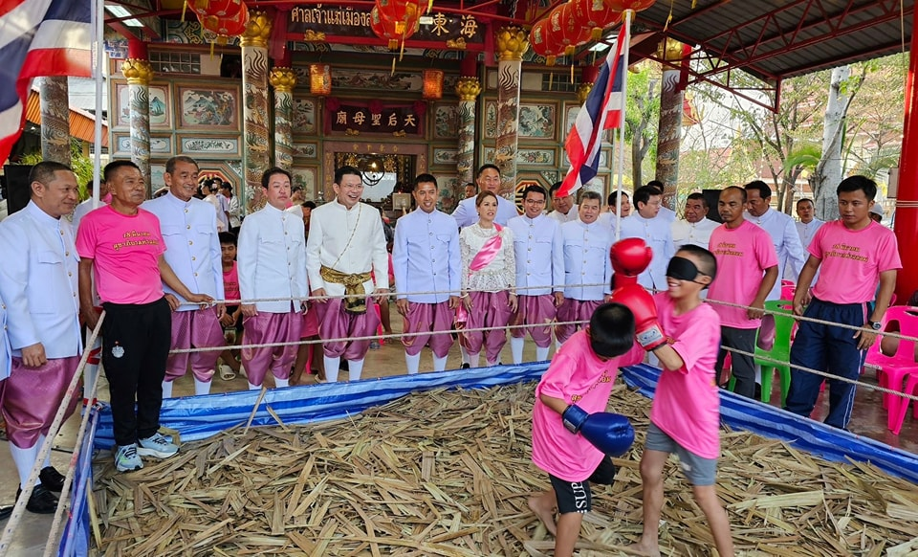

ประชุมบริหาร
วันที่ 22 มีนาคม ๒๕๖7 เวลา ๑๐.๐๐ น. พ.ต.อ.พิเชษฐ์พงศ์ แจ้งค้ายคม ผกก.สภ.เมืองสมุทรสาคร ประธานการประชุมบริหารราชการประจำเดือน สอบถามปัญหา ข้อขัดข้อง อุปสรรค ในการปฏิบัติหน้าที่ของข้าราชการตำรวจในสังกัด พร้อมทั้งกำชับการปฏิบัติหน้าที่ราชการ ดังนี้ ห้ามข้าราชการตำรวจทุกนาย ยุ่งเกี่ยวกับยาเสพติดทุกชนิด ห้ามเรียกรับผลประโยชน์ ต่างๆ ทั้งทางตรงและทางอ้อมจากยาเสพติด กำชับพนักงานสอบสวนทุกนายให้ยึดถือคำสั่ง ตร.ที่ ๔๑๙/๒๕๕๖ ซึ่งถือเป็นหัวใจของงานสอบสวน กำชับงานจราจรห้ามเรียกรับ หรือยอมรับประโยชน์ใดๆอันมิชอบ ที่จะส่งผลให้เกิดความเสียหายต่อภาพลักษณ์ขององค์กร และตนเอง กำชับงานป้องกันปราบปรามเมื่อมีเหตุการณ์สำคัญที่อาจจะเกิดความรุนแรงขึ้นให้รีบรายงานเหตุให้ผู้บังคับบัญชาทราบโดยเร็ว เพื่อสั่งการปฏิบัติต่อไป กำชับงานสืบสวนให้เร่งรัดจับกุมตามหมายจับที่คงค้างอยู่ให้แล้วเสร็จ พร้อมทั้งมอบเครื่องหมายยศ (ดาว)ให้แก่ข้าราชการตำรวจผู้ผ่านการฝึกอบรมข้าราชการตำรวจชั้นประทวน ยศดาบตำรวจ อายุ 53 ปีขึ้นไป เพื่อเลื่อนตำแหน่งและเลื่อนยศแบบเลื่อนไหล เป็นชั้นสัญญาบัตร ถึงยศร้อยตำรวจเอก (กดต.)
